|  |  |  |  |
| --- | --- | --- | --- |
| 产品：小e机器人 | 文档编号 | 版本号 | 密级 |
| ERBOT | 1.0 | 高 |
| 产品功能说明书 | | 共 页 |

小e机器人使用说明文档

|  |  |
| --- | --- |
| 编写者 | 李童威、李龙 |
| 编写时间 | 2024-04-01 |

目录

1.会话窗口 3

新建对话 3

反馈 4

知识引用 4

搜索对话 5

对话删除 6

敏感词 7

机器人分享 8

复制链接 9

token生成 10

2.机器人管理 11

机器人设置 11

机器人列表 11

基础设置 12

流程编排 12

意图管理 15

意图列表 16

3.知识库管理 17

通用知识库 17

通用知识库添加 18

通用知识库调试 21

SamrtTable 24

表视图 25

4.数据看板 29

数据总览 29

机器人数据总览 30

5.训练中心 31

快速校准 31

知识缺失 33

单个转问题模板 34

批量转问题模板 35

质检任务 35

新建质检任务 37

未开始的质检任务 38

质检中的质检任务 39

问题模板 39

问题模板列表 40

新建问题 41

对话记录 42

对话记录列表 42

对话详情 43

# 1.会话窗口

**功能说明：**会话窗口是用户真实触达的窗口，用户在进入当前系统、相应的第三方软件对接过机器人或通过分享链接后，方可见。

## 新建对话

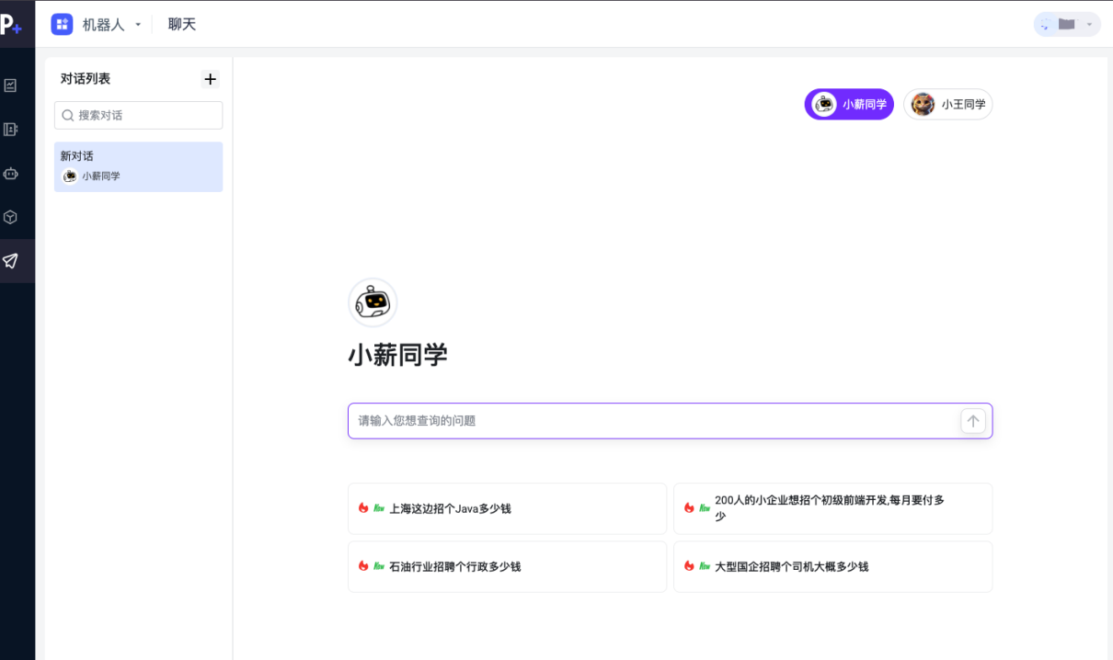

**功能说明：**

选择对应的机器人后，输入对应的问题或者通过点击对话列表旁的“+”号新建对话。

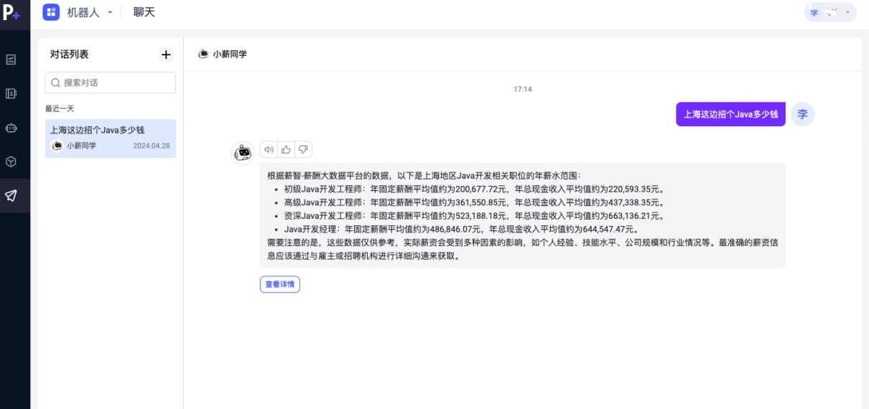

* 初始化，系统会提供引导的开放性问题，支持用户点击直接进入至聊天界面。
* 当用户输入问题后，机器人会调取对应的知识库及大模型的能力对于用户的问题进行补全、匹配等相关操作。
* 匹配到对应的回答后，机器人返回对应的数据。

## **反馈**

**操作说明：**

支持用户对机器人输出的知识点进行点赞点踩等操作，点踩的数据将被记录在快速校准中，用户可针对点踩的数据进行二次校准，提高知识的准确性，同时点赞点踩的数据，也会被记录在机器人的报表中，方便管理者管理知识。

## **知识引用**

## 图片

**操作说明：**

机器人的返回数据中，如存在知识库中的引用数据，则在机器人回答时直接带出对应的的引用数据集（文档或网址链接），支持用户点击预览文档，同时支持用户查看返回的数据引用哪些知识点，用户可点击对应的知识引用查看引用的数据切片，用户可通过知识点前往知识库，查看编辑知识点切片。（与权限相关，普通用户无权限编辑）

## **搜索对话**

## 图片

**操作说明：**

搜索会话指代在遇到会话列表数据过多时，通过会话关键词进行快速定位会话，用户可在对话列表的搜索框中输入对应的关键词，系统则会快速定位至对应的会话列表，排序规则按照时间由近及远。

## **对话删除**

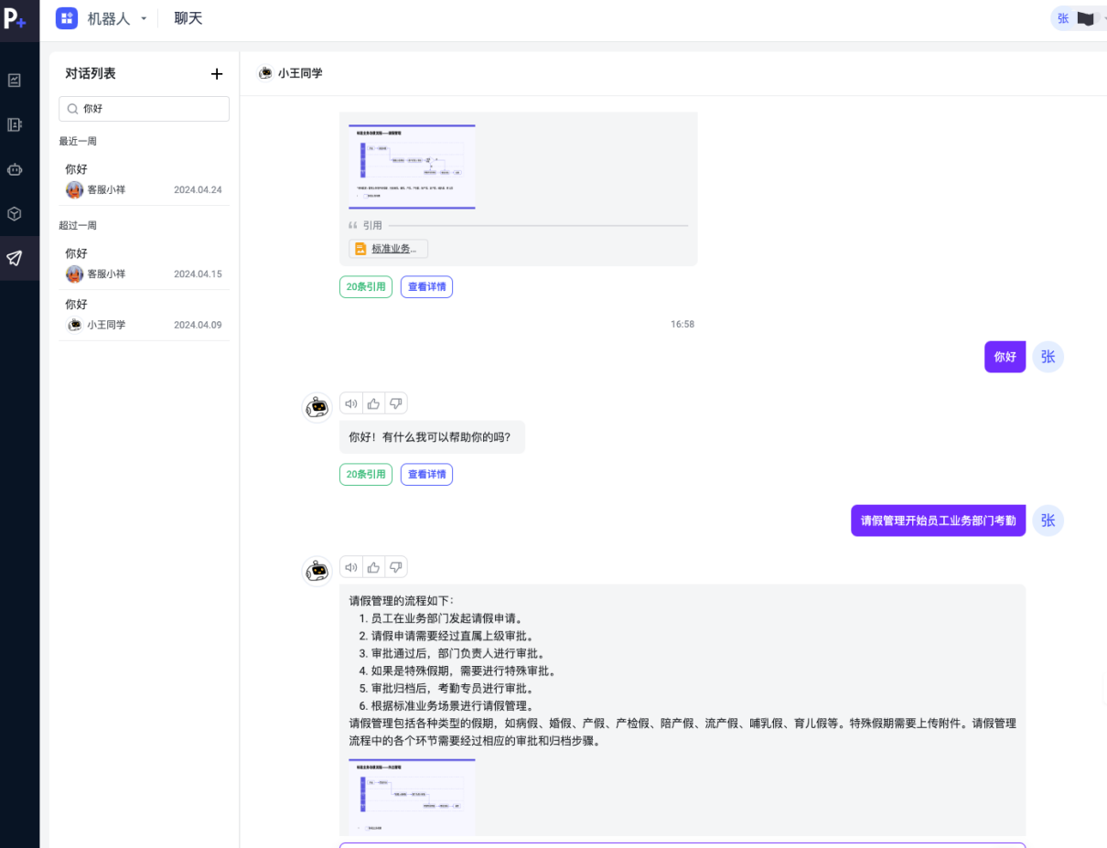

**操作说明：**

会话删除指代删除对应的机器人会话，用户可在聊天窗口对话列表最下方点击清除对话，弹出提示后，点击确定后，列表所有会话将被删除，也可在每个会话鼠标hover上去显示的删除按钮中点击删除，在弹出的提示中点击确定后，会话即被删除完成，删除后的会话不可恢复。

## **敏感词**

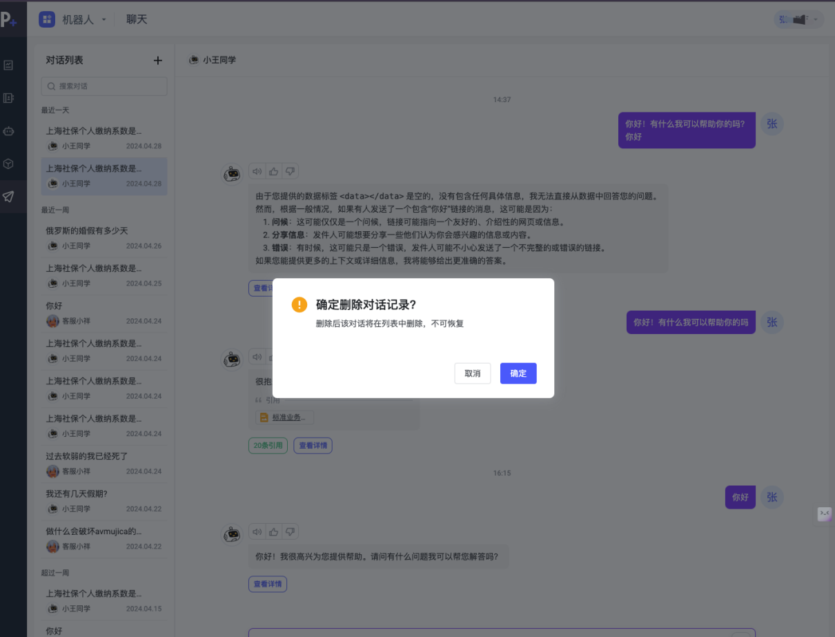

**操作说明：**

为了保证用户输入的问题的合法合规性，故在用户发问问题后，针对用户输入的问题进行敏感词检测，如发现用户输入的问题存在涉黄、涉恐、涉暴、涉政、黄赌毒及公司规定的敏感词时给予用户提醒，规范用户行为。

## **机器人分享**

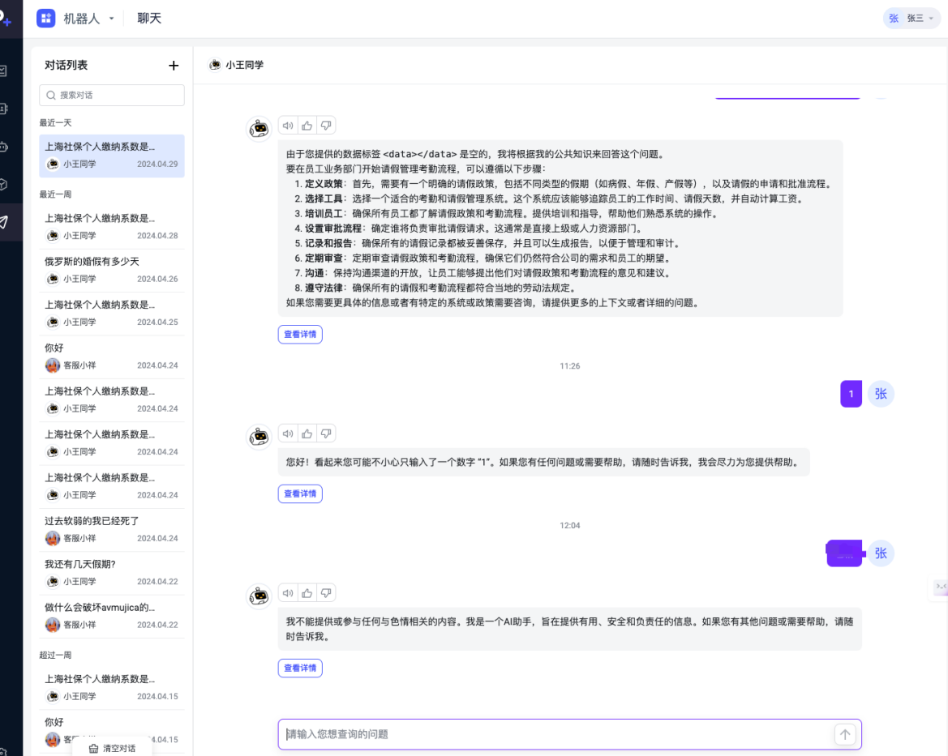

**操作说明：**

机器人分享指代在使用的过程中用户通过链接或者token的方式，生成对应的链接或key，链接的方式便于用户操作也便于产品产生裂变，token生成key的方式更多的在于关联客户对应的第三方软件对接，如(企微、飞书、钉钉)等，产品的形态更贴近用户使用习惯。

## **复制链接**

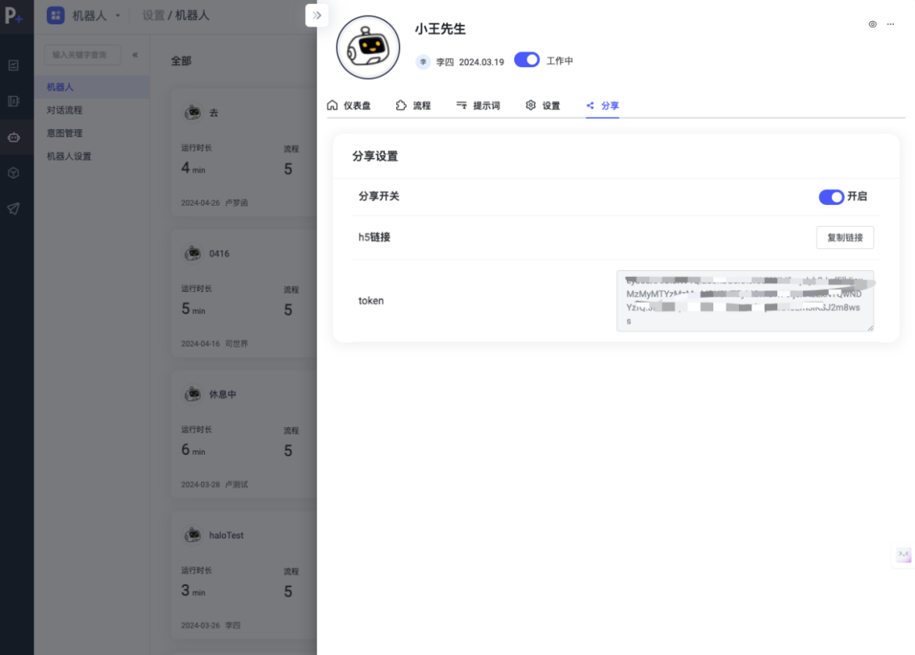

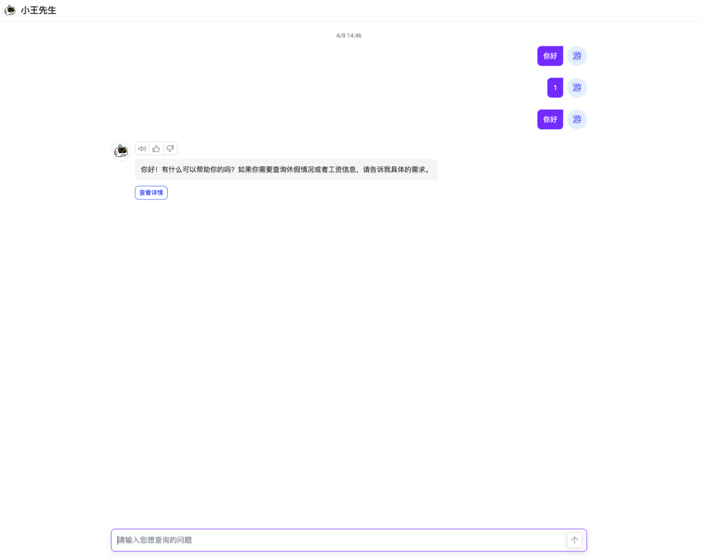

**操作说明：**

用户在设置中点击机器人进入到机器人内部后，切换至分享table后，打开分享开关，该分享链接即代表可被外部使用，链接分享方式用户只需点击复制链接，链接会自动生成粘贴板，用户只需打开浏览器新开浏览页粘贴链接至地址栏中，即可跳转,复制链接方式用户一律采用游客方式进行访问。

## **token生成**

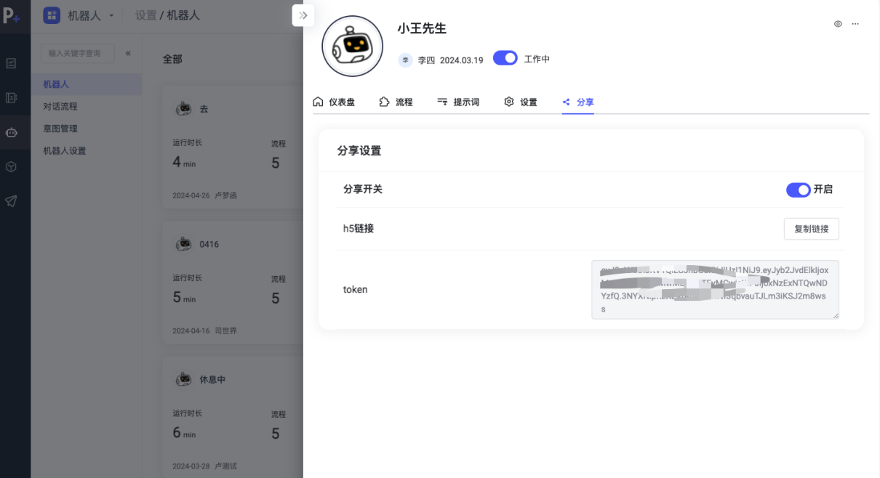

**操作说明：**

token生成的方式更多常见在于对接用户的第三方软件，如上述说的飞书、企微、钉钉等，嵌入第三方机器人的密钥。

用户在token复制对应的key，与第三方机器人进行对接，即可访问。

# **2.机器人管理**

## **机器人设置**

**功能说明：**创建和管理现有机器人，允许管理员对机器人的基本设置，流程编辑，意图管理，以及查看机器人下的数据概览以及对话记录。

## **机器人列表**

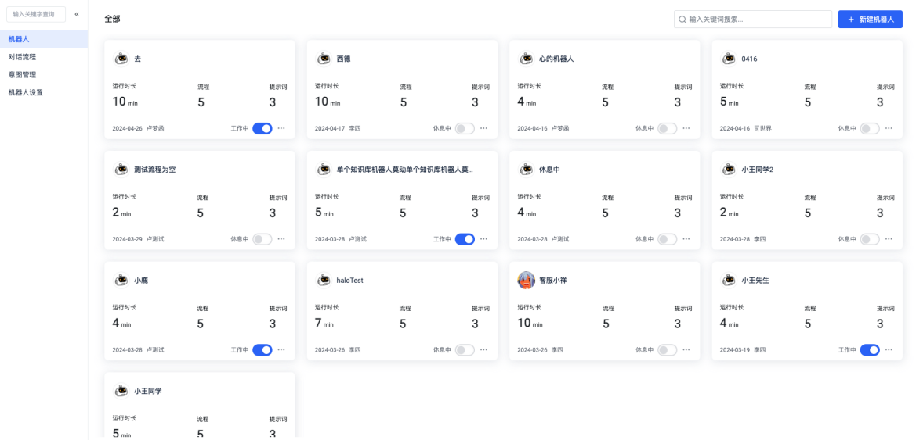

**操作说明：**

机器人以卡片的形式呈现。

通过开关可以切换机器人的工作状态。

点击机器人卡片后进入到机器人详情页对机器人进行后续的编辑设置。

### 基础设置

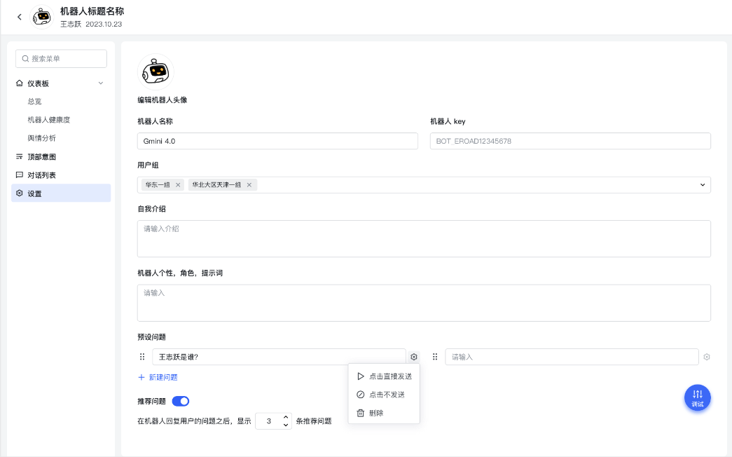

**操作说明：**

支持编辑机器人的名字。

设置页可以获取到机器人的唯一key。

支持设置机器人的自我介绍和性格特征，在机器人对话中机器人会使用此处的设定。

可以为机器人配置预设问题，在会话页面作为常用问题显示。

### **流程编排**

**功能说明：**管理员可以根据自身的业务需求配置所需的机器人流程，流程中支持根据不同场景调用不同的知识库和子流程。

#### 流程画布

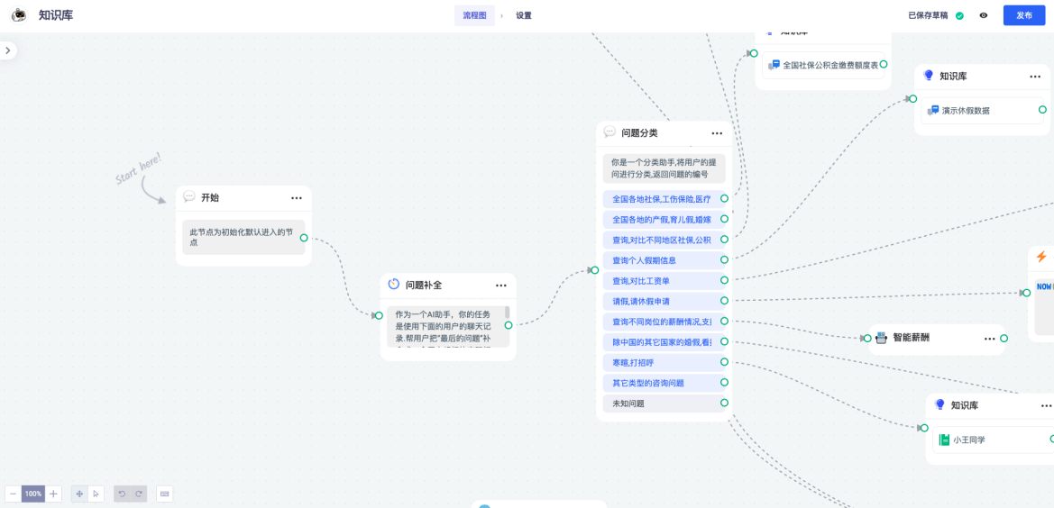

**操作说明：**

基于拖拽的方式拖动业务卡片进行流程编排。

每个节点卡片有自己的出节点和入节点。

点击节点卡片的设置按钮时弹出节点的高级设置弹层进行详细设置。

流程发布后方可在机器人对话中使用。

#### **问题补全节点**

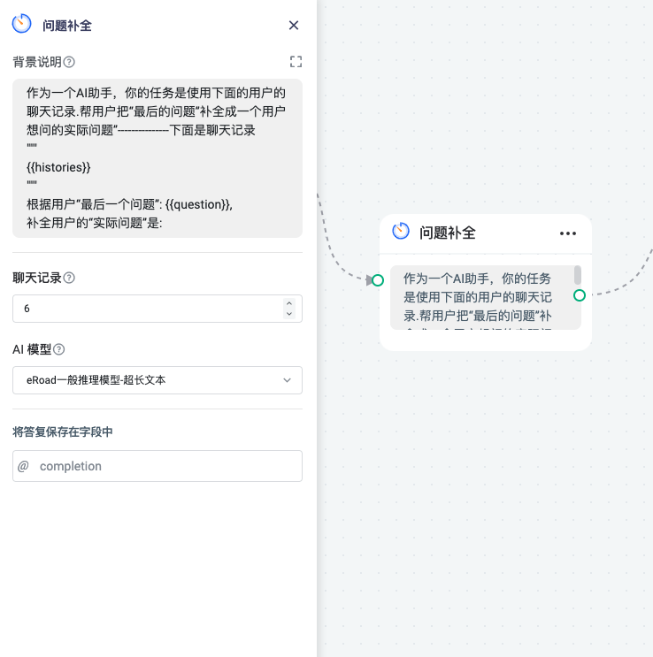

**操作说明：**

问题补全节点会根据用户对话的上下文，对用户的问题进行补充，确保对话内容更加便于被AI所理解，更好地命中流程中配置的意图，通常在走到问题分类节点前加载使用。

问题补全节点有默认的背景说明用于引导AI处理用户对话内容，管理员也可以根据实际的需求对背景说明进行修改。

聊天记录的条数决定了补全时提供给AI进行参考的上下文长度。

AI模型为用户实际采购的大模型或者用户自己内部所部署的大模型，如果可用模型不止一个，则可以根据节点处理的业务自行选择合适的模型。

#### **问题分类节点**

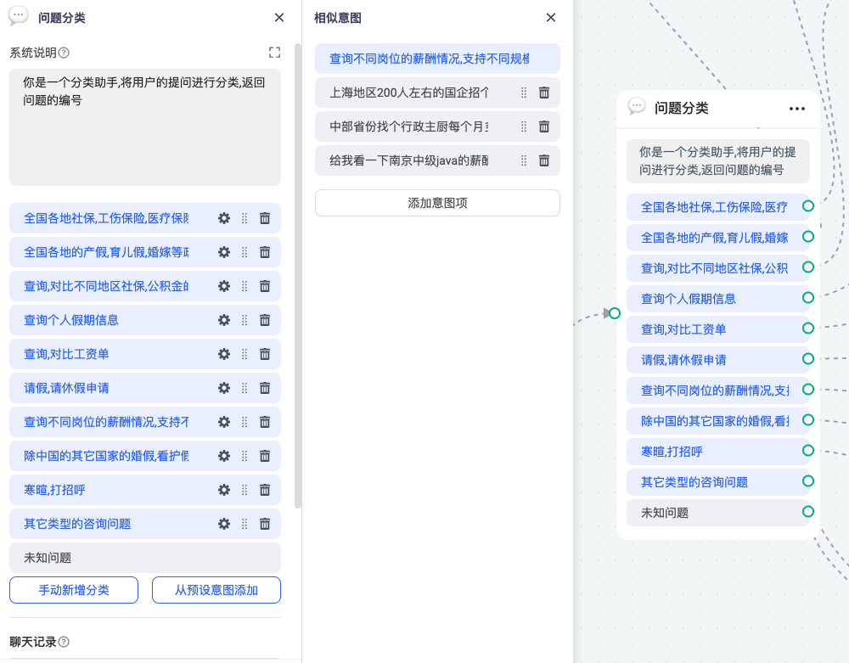

**操作说明：**

问题分类节点用于对用户问题进行分类。

分类可以有两种新增方式：

方式一：手动新增，直接输入分类名称，为了让问题分类节点可以更好地完成分类工作，可以通过添加相似意图的方式对分类进行补充。

方式二：从预设意图引入，即从使用意图管理中引用意图作为分类名称，同时也会自动引入在意图管理中配置的相似意图。

每个分类在触发后可以单独连向下一个流程节点。

#### **知识库节点**

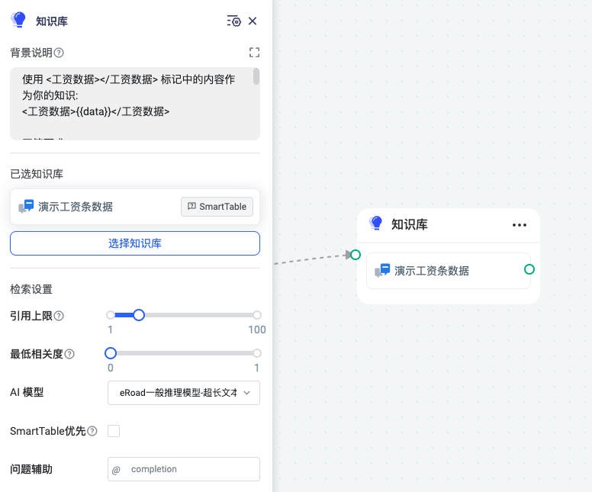

**操作说明：**

知识库节点用于调用系统知识库。

一个节点下可以调用多个知识库，多个知识库也可以是不同类型的知识库。

引用上限决定了一次查询中引用的查询结果的数量，数字越大理论上准确度更高，更容易得到结果，但是会消耗更多算力资源以及更长的耗时。

最低相关度决定了查询出的结果的质量阈值，范围从0-1，如果设定0.9则相关度需要达到0.9才会输出答案。

如果勾选了「SmartTable优先」则会在混合查询时优先取SmartTable中查询到的结果作为答案进行输出。

## **意图管理**

**功能说明：**意图管理对机器人的意图进行管理，配置的意图可以用于机器人的顶部意图识别或者在流程编排中作为问题分类的标准进行引用。

### **意图列表**

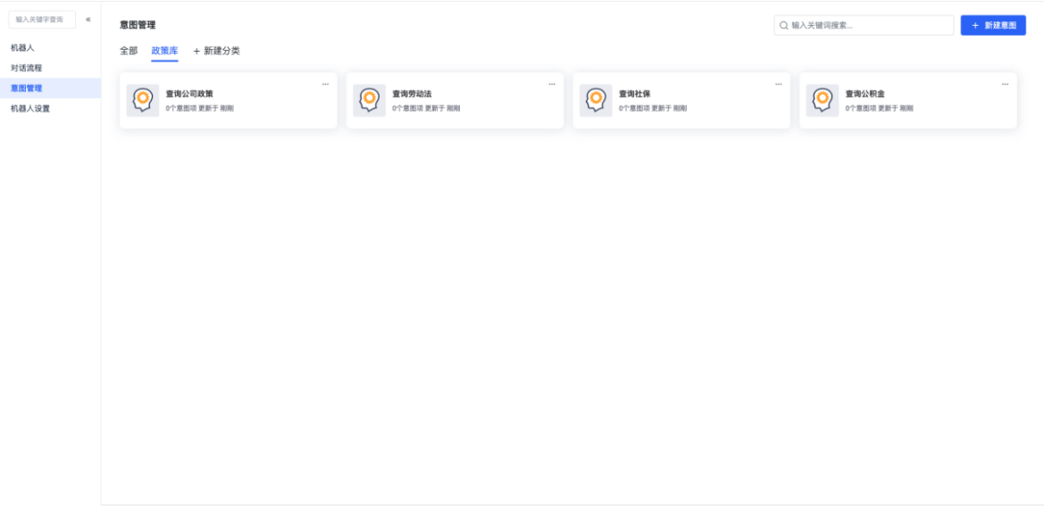

**操作说明：**

支持通过创建分类来进行意图的管理。

点击「新建意图」，显示新建意图弹窗。

#### **新建意图**

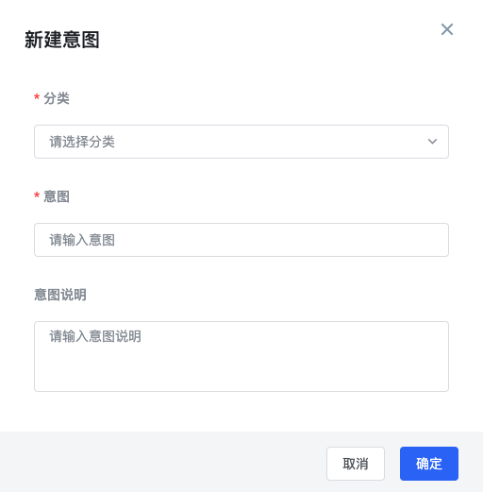

**操作说明：**

选择问题分类和意图描述后，便可完成一条意图的创建。

#### **编辑意图**

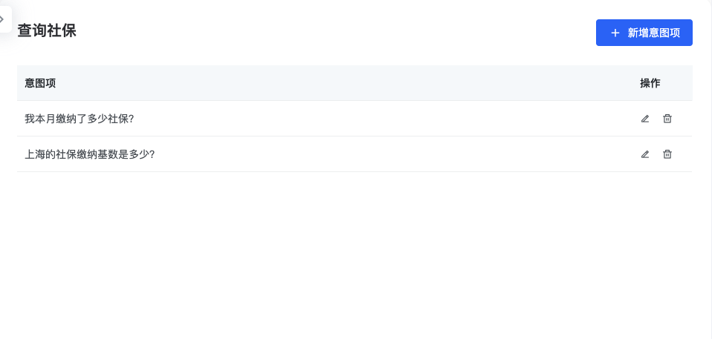

**操作说明：**

意图编辑页面可以直接修改当前意图的描述。

点击新增意图项后，可以为当前意图增加意图项，以便机器人更好地理解意图。

# **3.知识库管理**

## **通用知识库**

**功能说明：**通用知识库一般用户用于存放常用的法律法规、社保政策、以及公司内部的已有的文档类型的文件，通常这些文件一般以文档格式存储，用户使用时，需要翻找大量的文档过滤大量的知识方能找到对应的知识，过程耗时耗力且结果未知。

通用知识库支持用户上传文档并解析文档内容，同时结构化总结数据。大大节省了用户时间及维护成本。

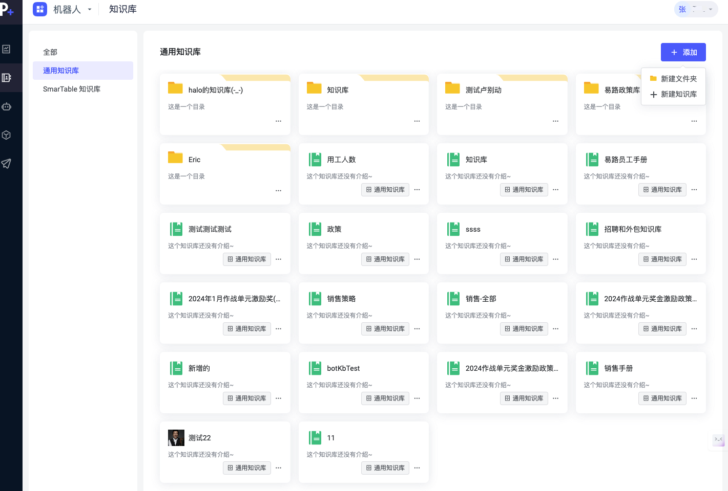

### **通用知识库添加**

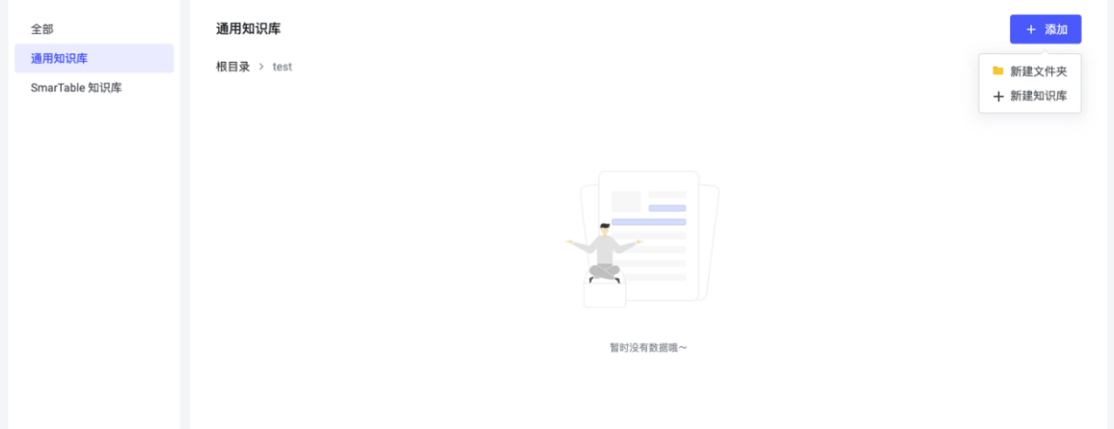

**操作说明：**

通用知识库添加支持以下两种方式添加

添加文件夹功能说明：

添加文件可以理解为常用的文件目录方式，当知识库的结构是一个知识存在多个文件时，可通过此方法创建，用户点击新建文件，弹出文件夹命名，用户命名文件夹后，文件夹即被创建完成，创建完按成的文件夹，可点击进入继续创建文件或直接创建知识库

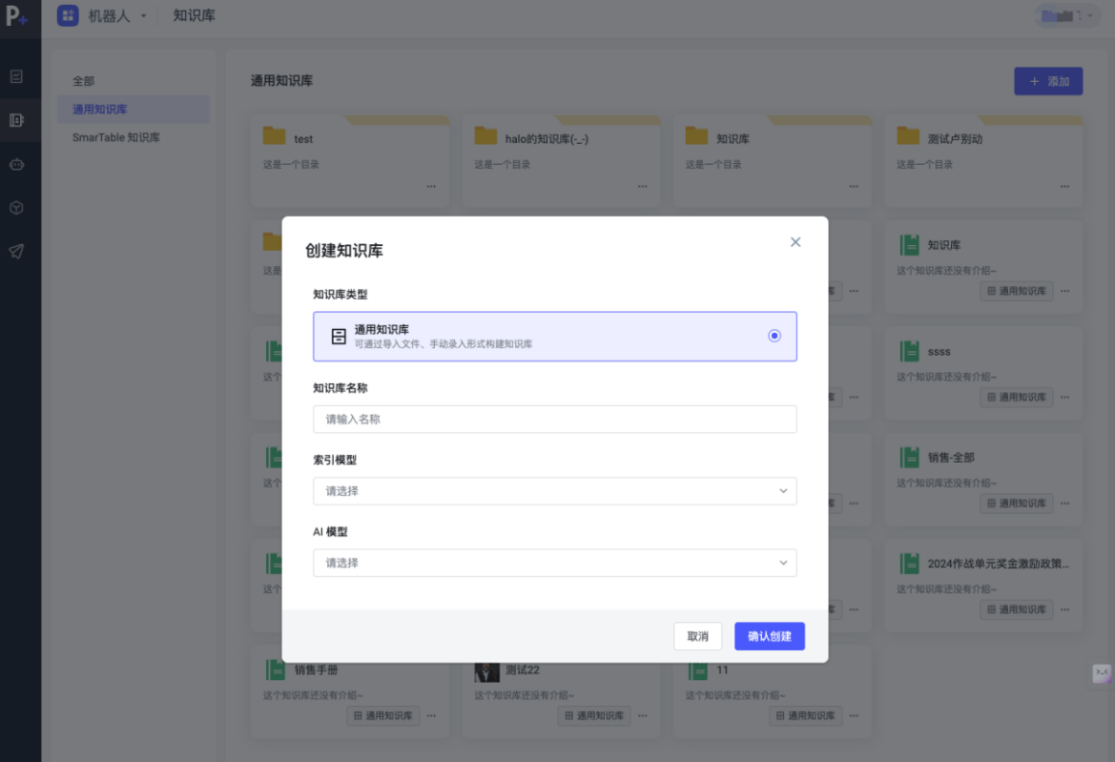

**操作说明：**

添加知识库常用于知识库较为单一，无需文件多层目录，内容指向性一致。用户可在添加中选择新建知识库，用户填写创建所需内容

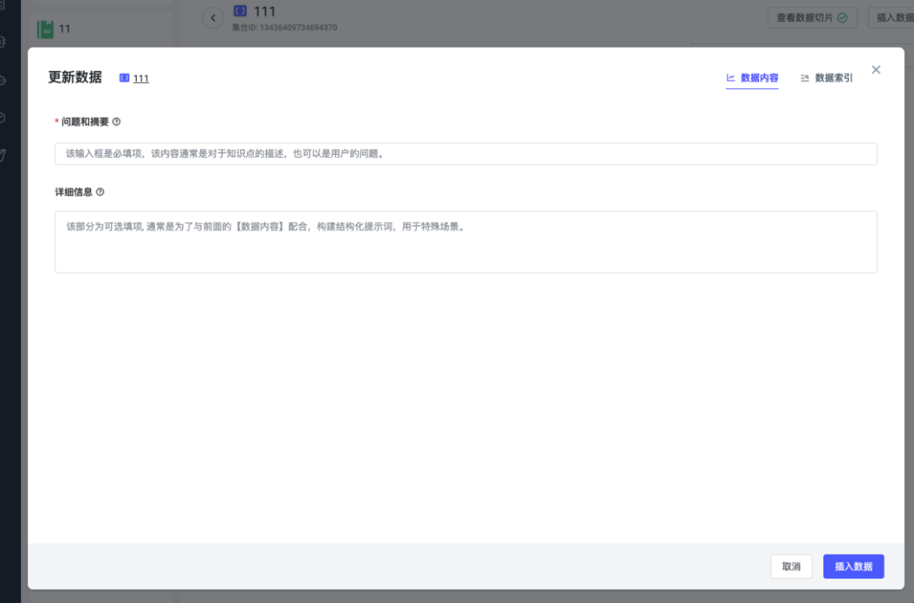

创建完成的知识库，点击进入

知识库支持以下方式导入

手动数据集：手动数据集一般常用于数据集手动输入编辑

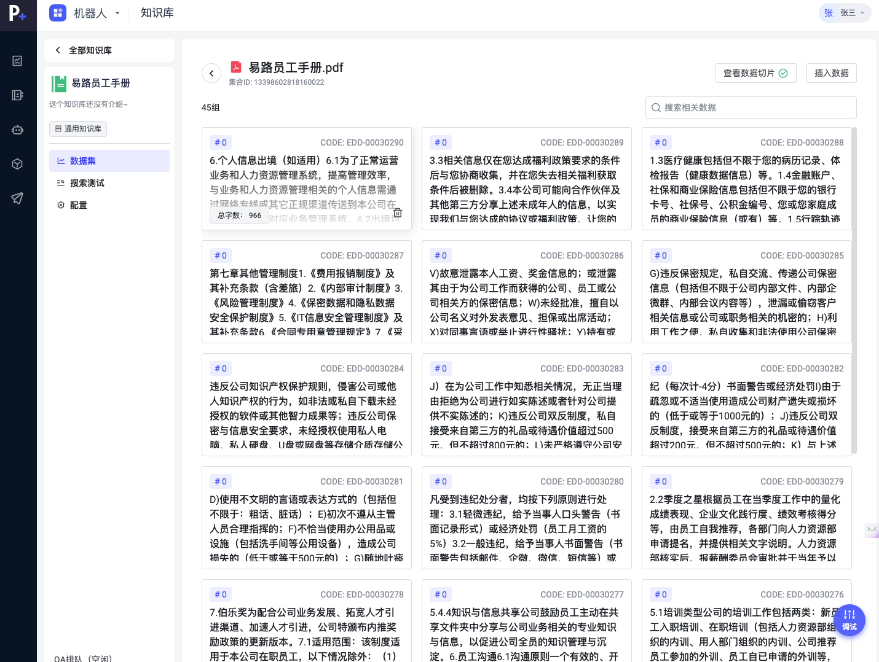

文本数据集：文本数据集一般常用于现有的word文档或TXT以及MD格式的文件上传，文档中为纯文字不包含图片或图表，用户上传后针对上传的文件大模型解析，生成对应的知识点

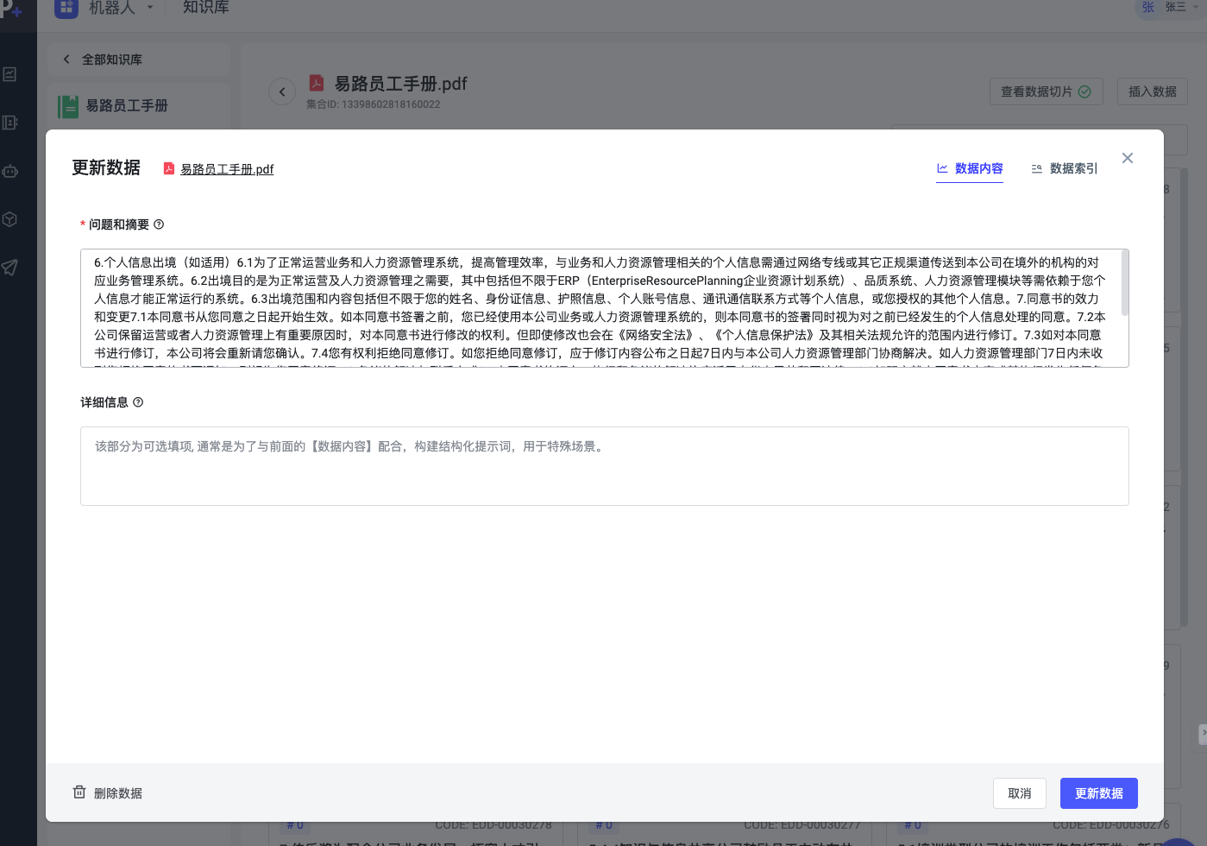

生成的知识点支持用户查看、编辑、删除及插入数据

**图文数据集**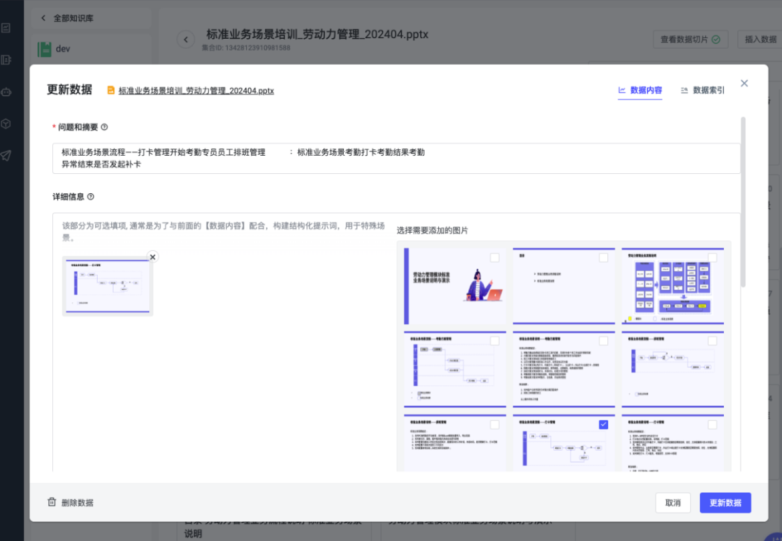

图文数据集一般指代常用的PPT及PDF中带有图片和文字的文件，通常这类文件汇聚了大量的总结性知识。用户在上传PPT格式文件后系统会针对图文格式的文件进行通读汇总，归纳知识，并能够将知识对应的PPT中的某一张知识点进行展示，用户也可基于模型切分的图片进行校准或新增

**通用知识库调试**

功能说明：通常在我们导入知识后进过大模型的训练，用户更多的期望是在知识库能够直接调试，及时发现问题的存在并纠正，故在通用知识库中存在以下两种调试方式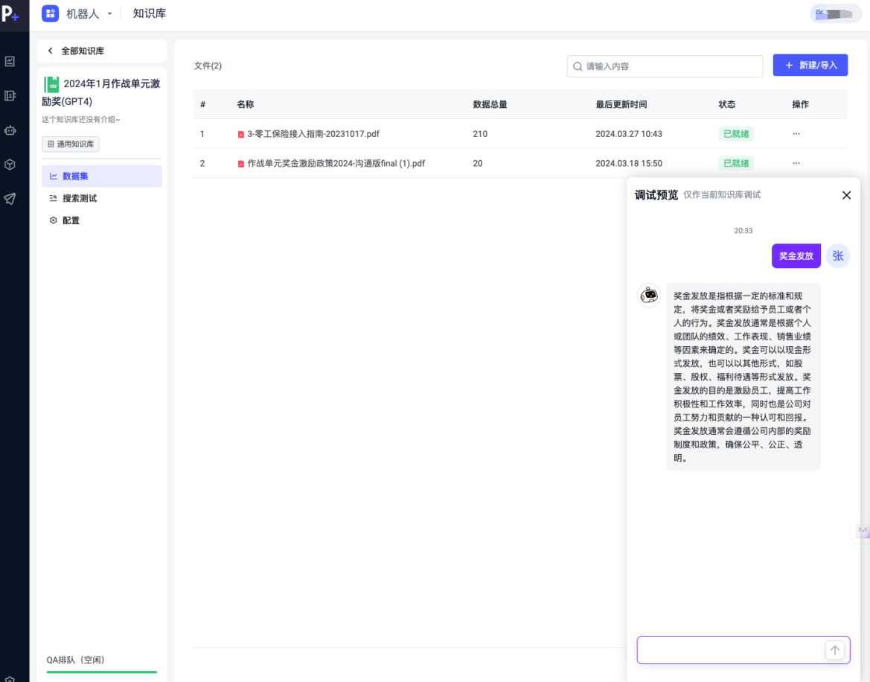

搜索测试调试

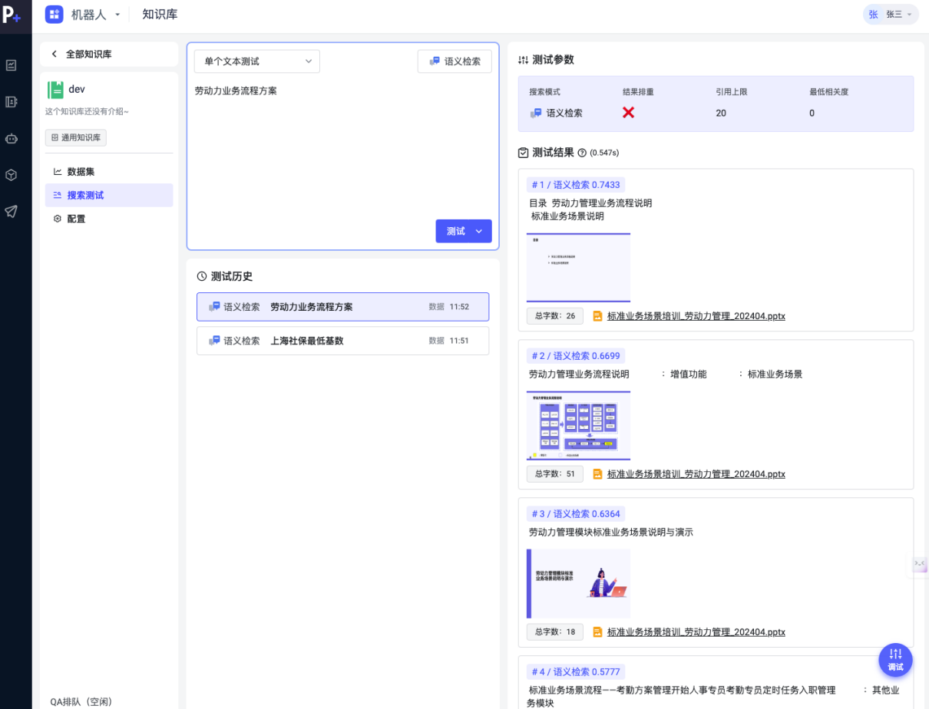

**操作说明：**

搜索测试调试，更多是采用用户输入问题，进过大模型搜索，返回相似度高的问题，在搜索测试中支持用户切换搜索参数，目前搜索测试的参数调整只是以下几种方式.语义搜索：使用向量进行文本相关性查询.全文搜索：传统意义上的检索，使用关键词和主谓语进行相应匹配.混合搜索:结合前两种搜索方式，并使用算法进行排序

知识库调试

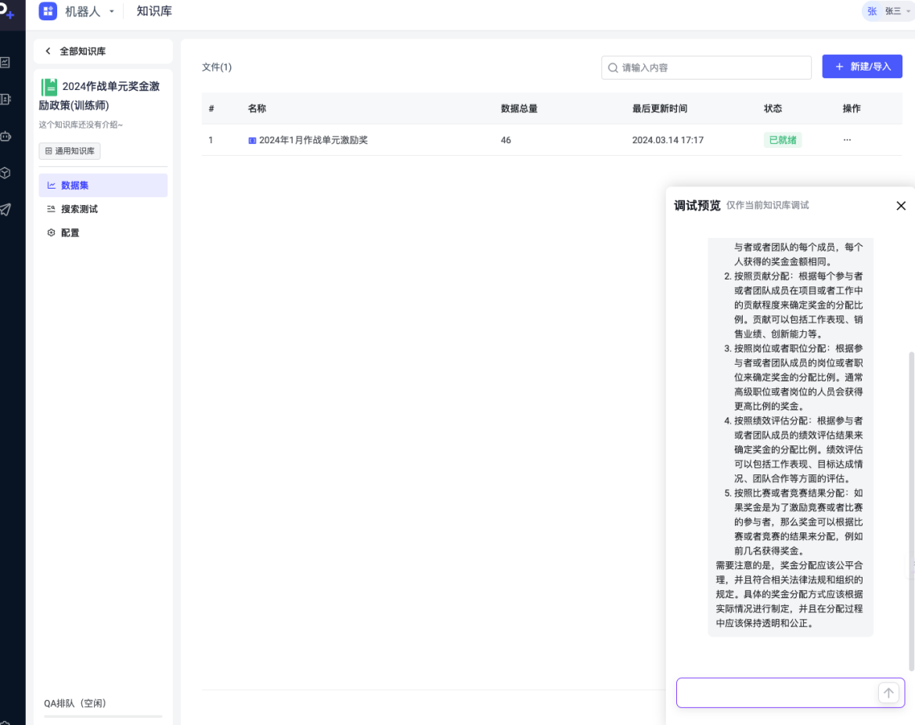

**操作说明：**

知识库调试更多在于还原业务使用场景，返回数据与交互和实际业务员工使用时较为一致，用户只需点击调试按钮，在弹出的页面输入问题，机器人返回用户输入问题的对应的答案

SamrtTable

**功能说明：**对于拥有大量数据，特别是以城市等维度进行维护的大宽表数据，直接使用表的形式对知识进行维护和处理，降低知识库的维护成本和维护难度。并能很好保证知识库的查询准确度和查询效率。

表视图

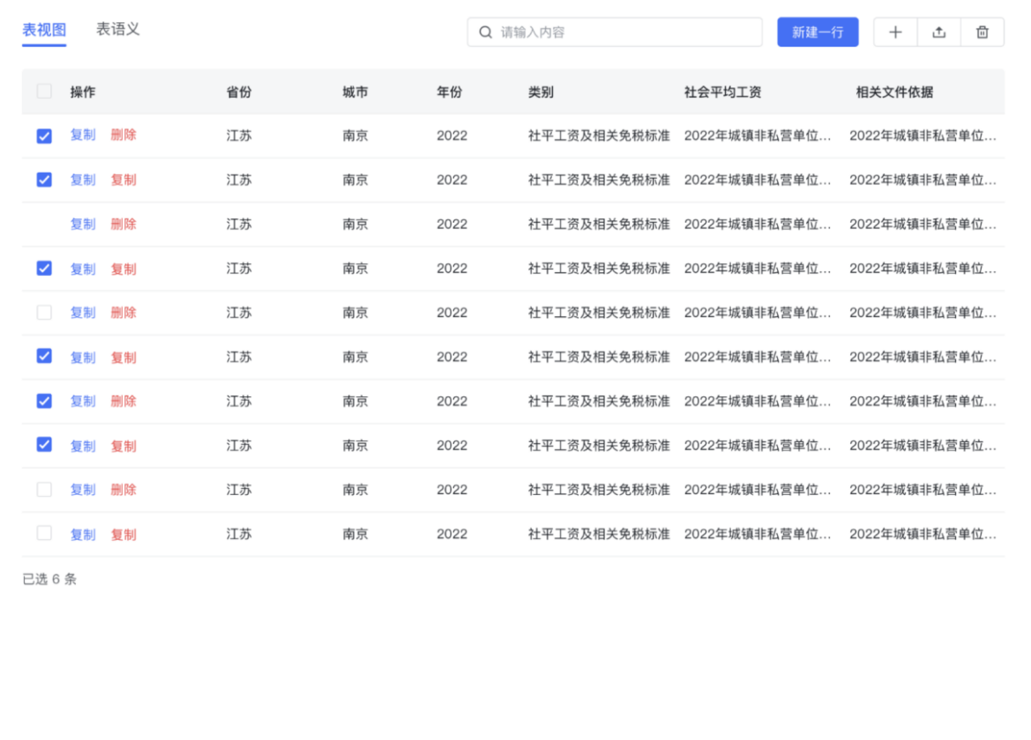

**操作说明：**

表头为知识库的表语义，代表了SamrtTable知识库的每一列所呈现的数据的含义，在表语义中可以对其含义进行更加详细的维护。

点击「新建一行」即可创建一行空的表数据。

点击「清空」即可清空当前SamrtTable知识库下的所有数据。

导入知识库内容

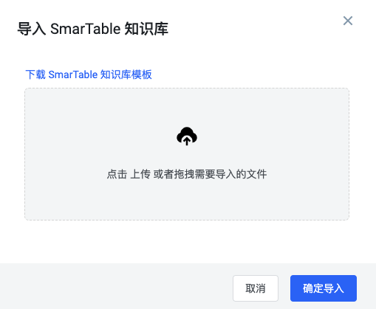

**操作说明：**

点击导入后显示导入SamrtTable操作。

下载SamrtTable知识库模板，按照要求填写后上传。

如果上传的格式有误，在上传文件旁会提示格式有误，重新下载后可以在文档中查看到错误信息。

如果格式正确，点击「确定导入」后，将使用模板中的信息更新当前SamrtTable知识库

编辑smarTable知识库

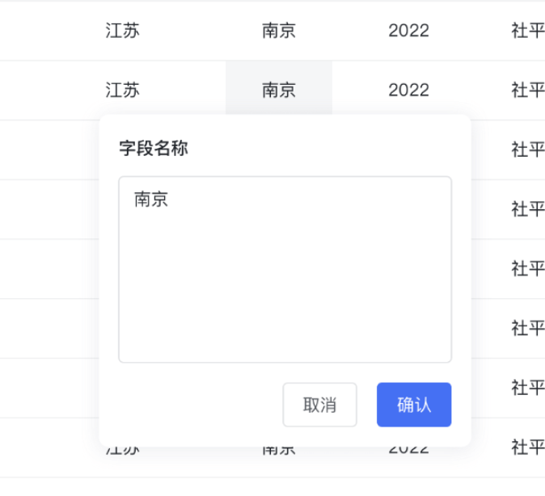

**操作说明：**

SamrtTable知识库的每一个内容都可以在点击后直接在弹窗中维护，确认后即修改完成，无需进行额外的训练即可直接使用。

定义表语义

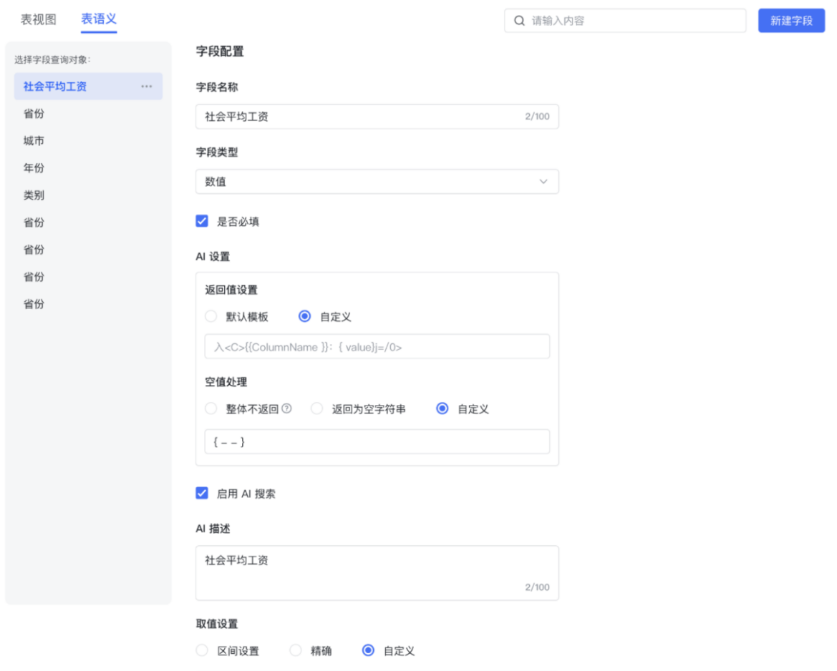

**操作说明：**

SamrtTable知识库的每一个表头字段都有其对应的表语义。

支持维护每一个字段的名称、类型。

如果开启AI搜索，即可编辑该字段的描述文本，供大模型理解该列数据在知识库中的含义。

取值设置决定了在查询数据以完全精准的方式返回数据还是返回模糊的范围数据。

搜索测试

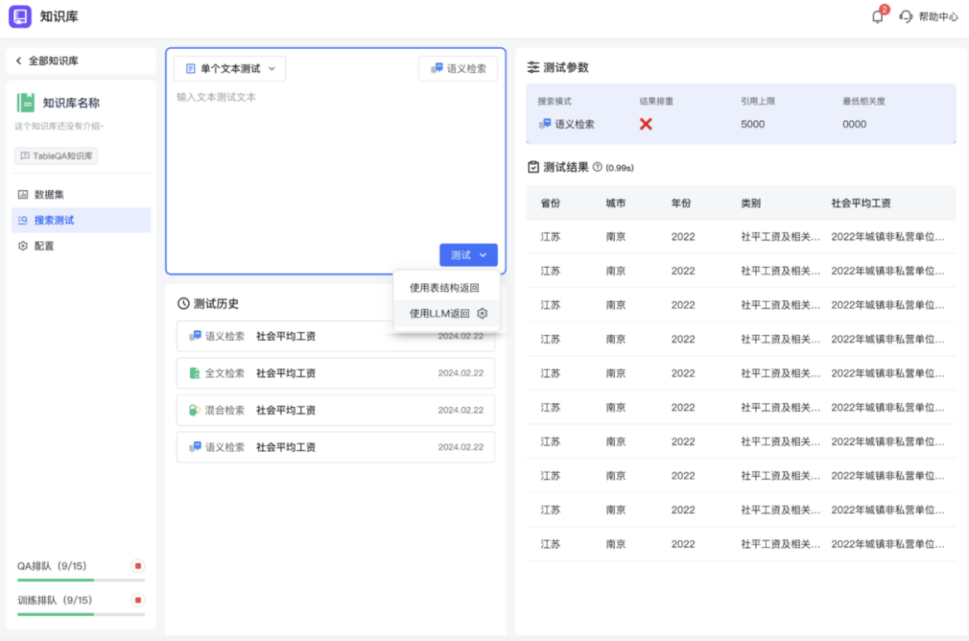

**操作说明：**

SamrtTable知识库同样支持对知识库内容进行搜索测试

根据测试文本，对知识库内容展开搜索，测试结果将根据表语义的设置，进行结果的匹配和查询，并展示SamrtTable中对应的行数据。

可以根据搜索结果对知识库数据和表语义进行进一步的调试。

4.数据看板

**功能说明：**为了快速了解机器人在运行过程中的多方面数据，更好的对机器人进行相应的管理，故在机器人模块中存在以下两种机器人，数据看板系统初始化提供默认的模版，用户可基于实际需求进行数据调整。

数据总览

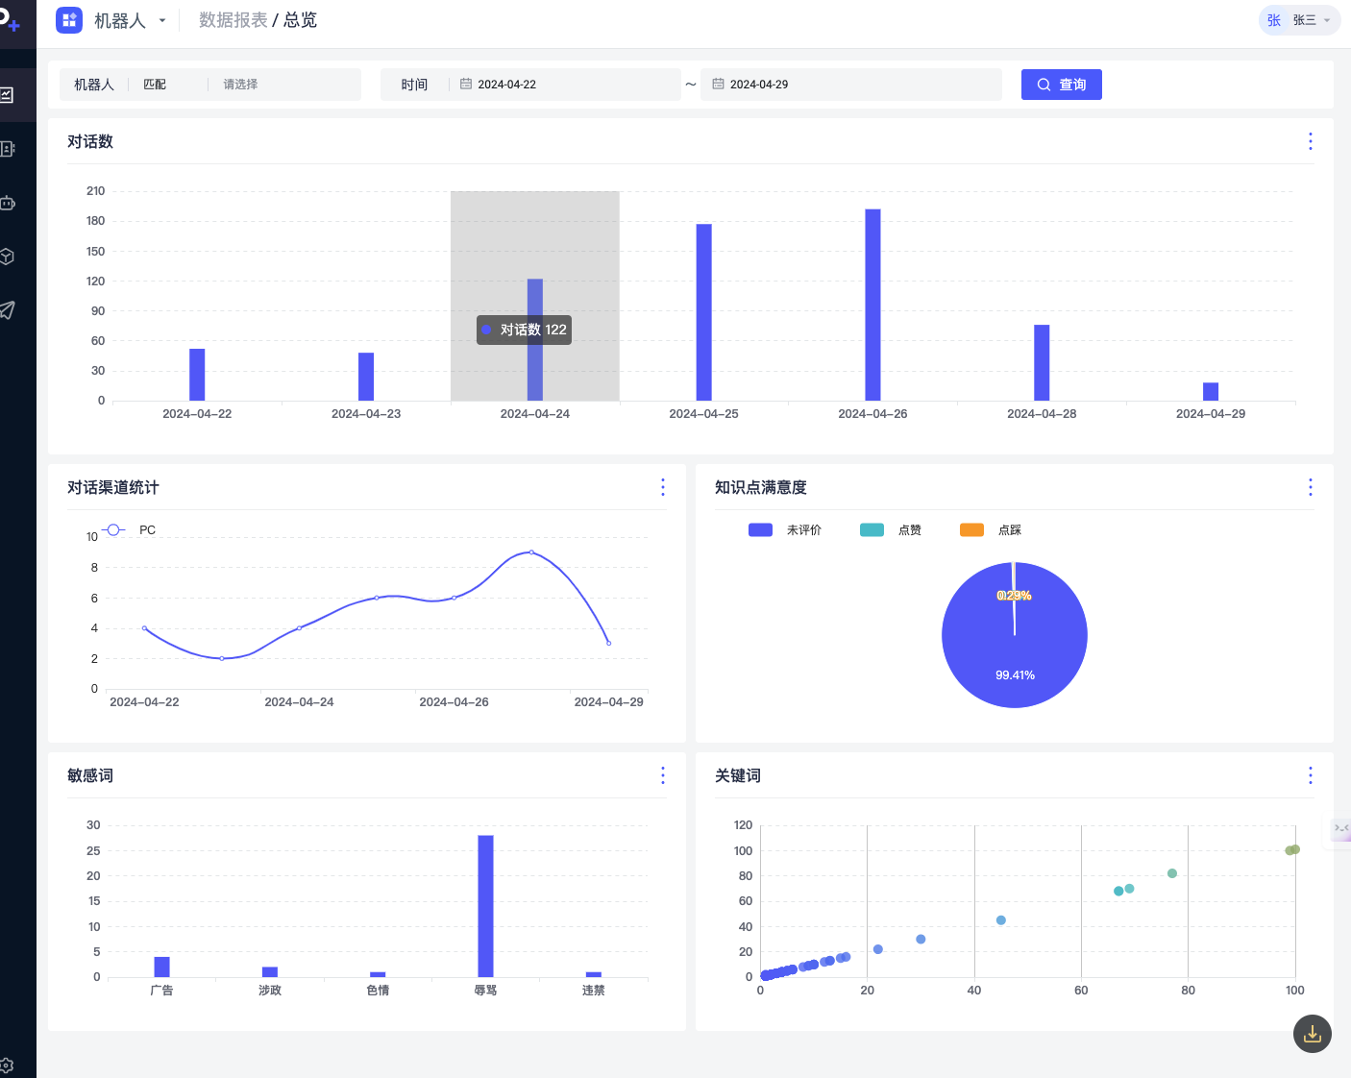

**使用说明：**

数据总览的机器人是指用户所在系统的所有机器人的集合，数据看板可基于用户的实际需求进行相应的配置

机器人数据总览

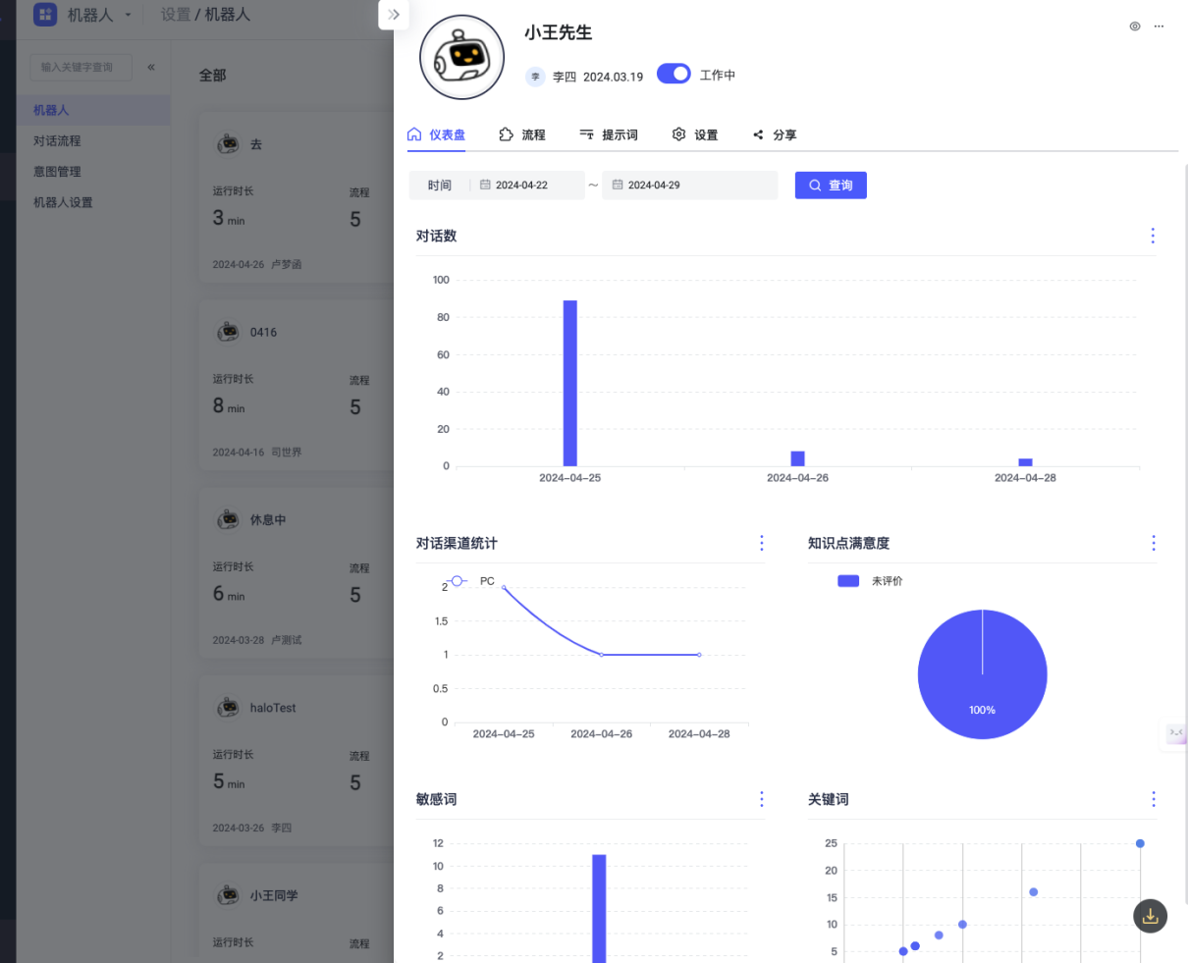

**使用说明：**

机器人数据总览指单个机器人下的运行记录

5.训练中心

快速校准

**功能说明：**对于定位到知识库但是没有回答出来的问题进行收集，统一进行知识库的重新标记操作

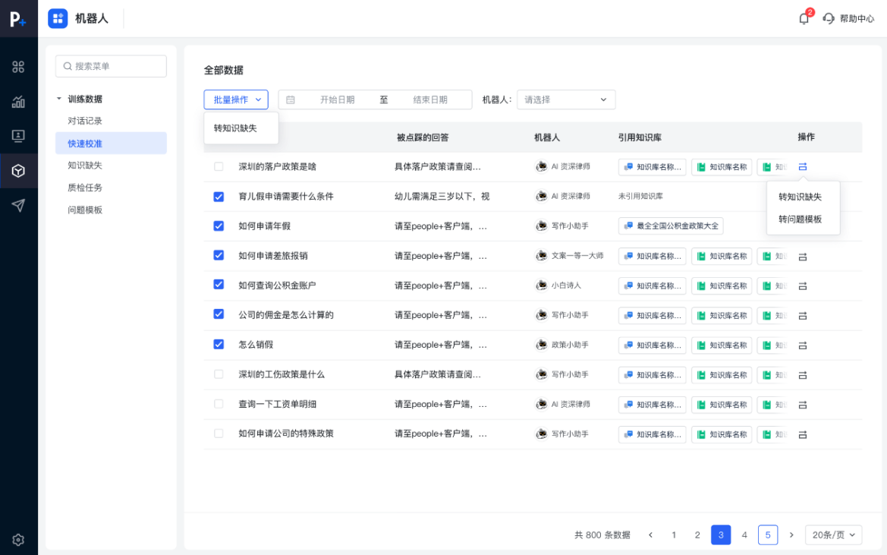

**操作说明：**

在「快速校准」列表中显示的都是用户反馈答案错误的问答。

点击数据行，会显示对应的会话记录，以查看具体对话过程以对问题进行定位。

如果该回答涉及到引用知识库，则会在列表中显示已经引用的知识库，点击后显示「更新数据」弹框，便可以快速插入一条

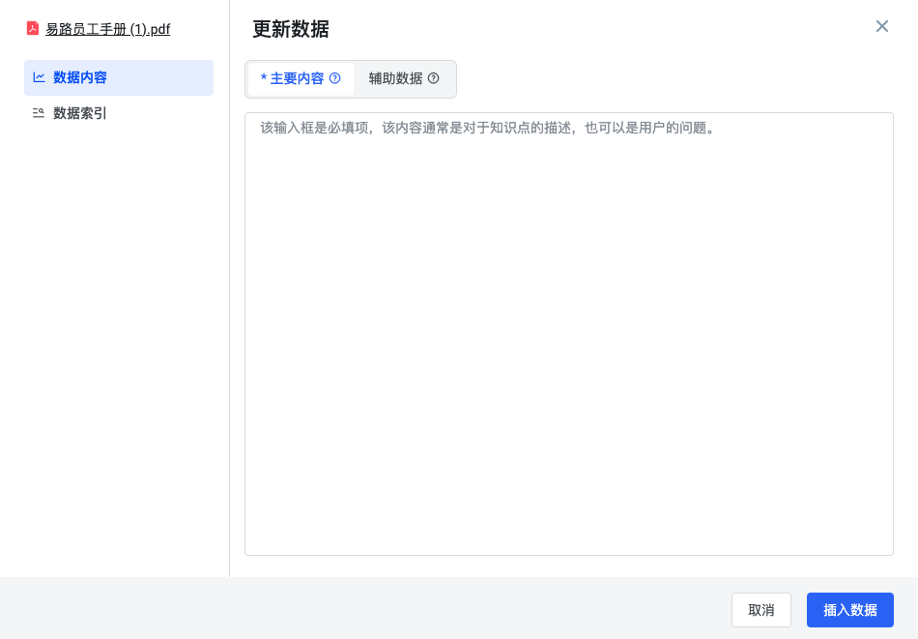

* 快速校准的问题如果无法通过向知识库插入标注数据的方式进行校准的，支持转到知识缺失进行管理
* 也可以将校准过的问题转为问题模板方便后续进行快速质检。

知识缺失

**功能说明：**收集分类失败和知识库搜索失败的问题，辅助调整机器人流程

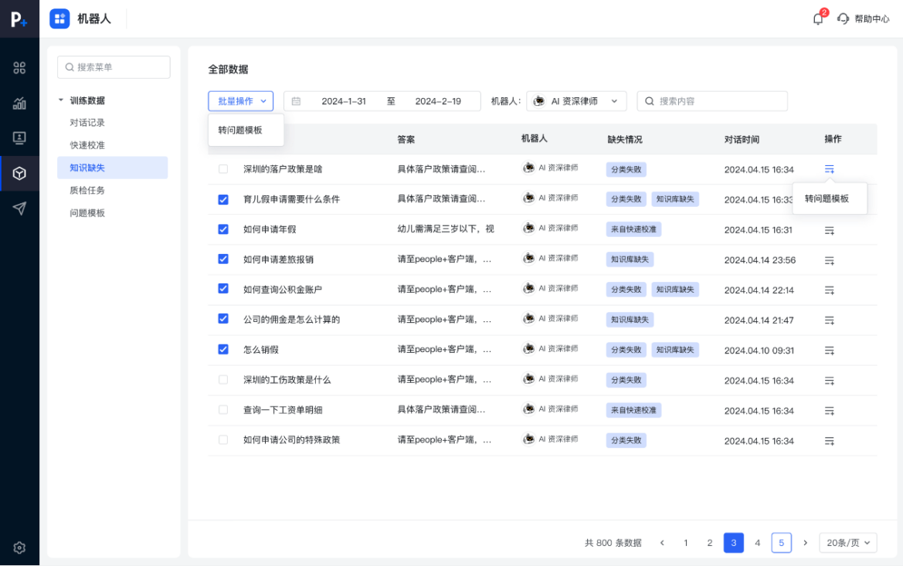

**操作说明：**

知识缺失列表显示所有分类失败和知识库搜索失败的问题以及从快速校准中转为知识缺失的问题。

缺失情况显示该知识缺失的原因。

知识缺失的问题同样可以被单个或批量地转为问题模板。

单个转问题模板

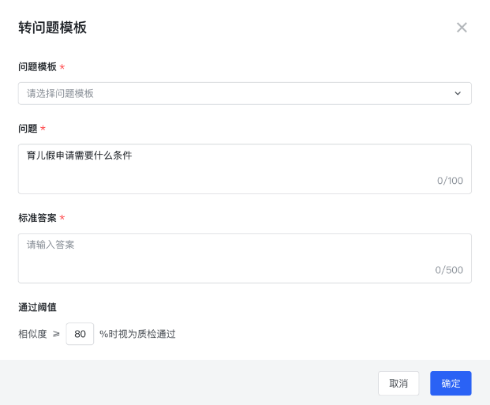

**操作说明：**

选择需要转到问题模板。

系统会自动将「快速校准」或「问题缺失」中的问题带入问题框，支持对问题进行二次编辑。

填写与问题匹配的标准答案。

默认通过阈值为80，支持根据实际业务情况二次编辑。

批量转问题模板

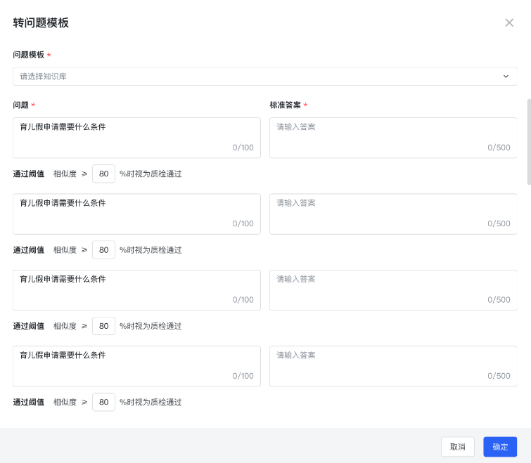

**操作说明：**

进行批量转问题模板时需要对所有勾选的问题，填写对应的标准答案，并设置对应的质检相似度阈值后，方可转为问题模板。

质检任务

**功能说明：**在调整或优化机器人设置后，针对一些用户在机器人下的常用问题，执行快速质检任务用于检查机器人的健康程度。

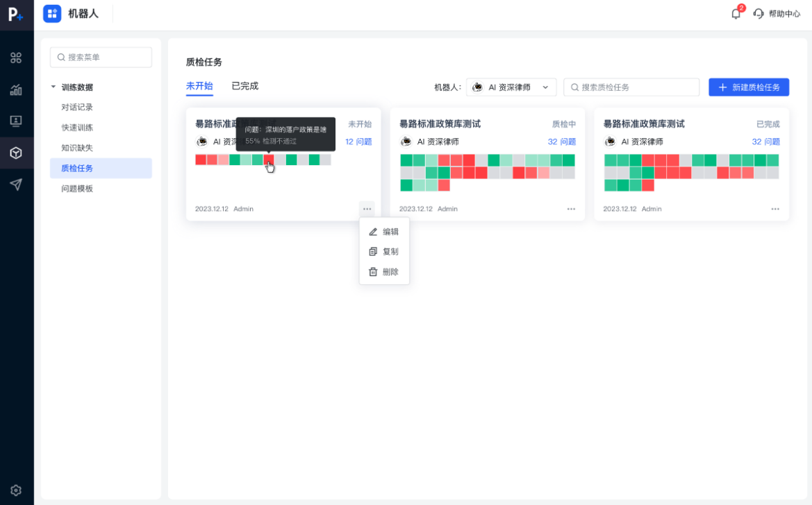

**操作说明：**

在质检任务的卡片中，显示质检任务下所有需要质检的问题的进展，如果质检通过，则显示为绿色的色块，未通过则显示为红色的色块，未质检的问题则显示为灰色。

鼠标悬浮在质检问题块上时，显示问题和对应的匹配度。

点击「新建质检任务」显示弹窗。

新建质检任务

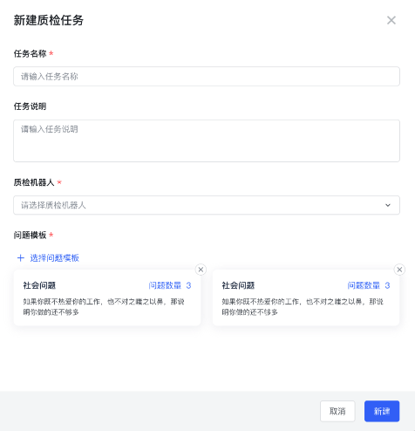

**操作说明：**

填写质检任务的名称和任务说明，选择质检所用的机器人，引入已经配置好的问题模板，即可完成质检任务的创建。

未开始的质检任务

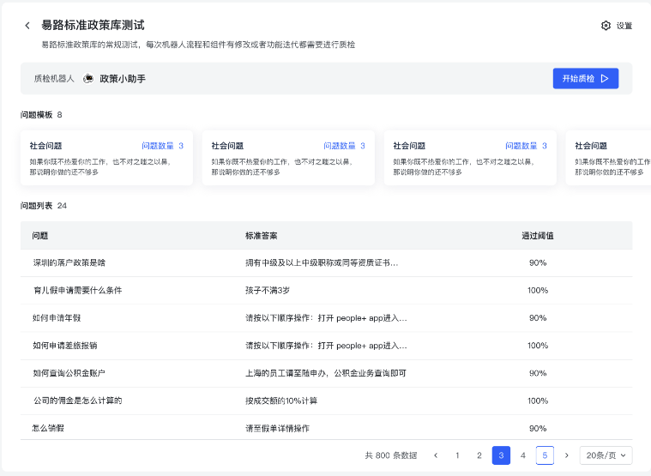

**操作说明：**

将所有被添加的问题模板下的问题汇总为一个大的问题列表。

点击开始质检后，逐个问题进行质检并用实际的匹配度与通过阈值进行比较确认是否通过质检。

质检中的质检任务

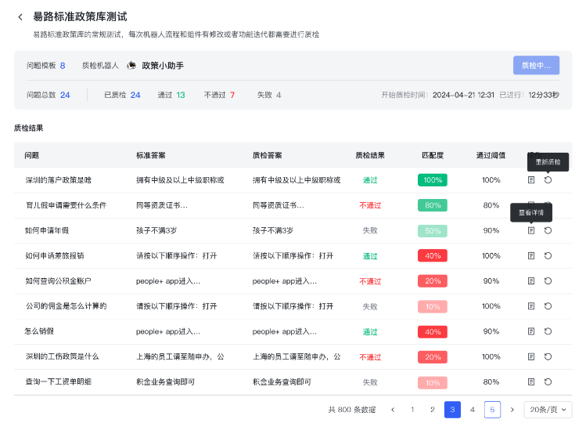

**操作说明：**

上半部分显示当前质检任务的进展情况的数字统计以及进展时间。

下半部分显示当前质检任务中每一条问题的之间结果，以及对应的匹配度。

点击「查看详情」，查看整个质检任务的会话详情并自动跳转到问题对应的位置。

点击「重新质检」，对此条问题重新走一次机对话质检。

问题模板

**功能说明：**手动按照场景维护标准问答内容，作为进行机器人质检的训练素材。避免了一次次在机器人调试界面进行手动调试的繁琐操作，解放机器人运营人员的工作量。

问题模板列表

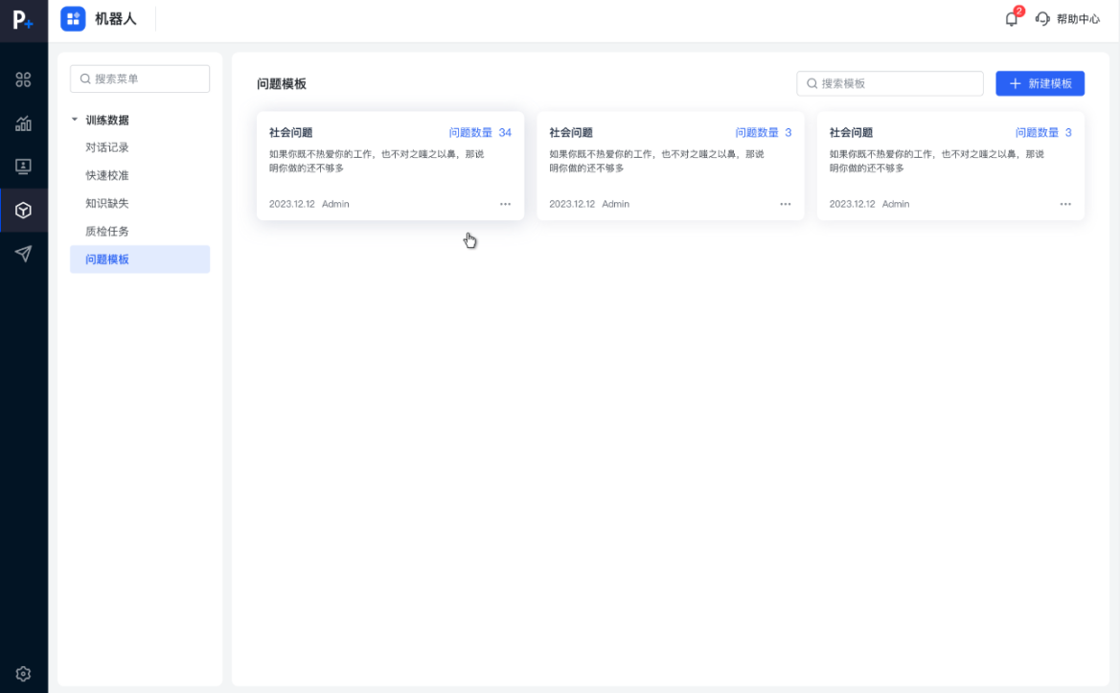

**操作说明：**

每个问题模板代表了一类问题的结合，同一类问题可以提供给一个或多个机器人进行场景的质检。

问题模板卡片上显示该问题模板下的问题总数。

问题模板详情

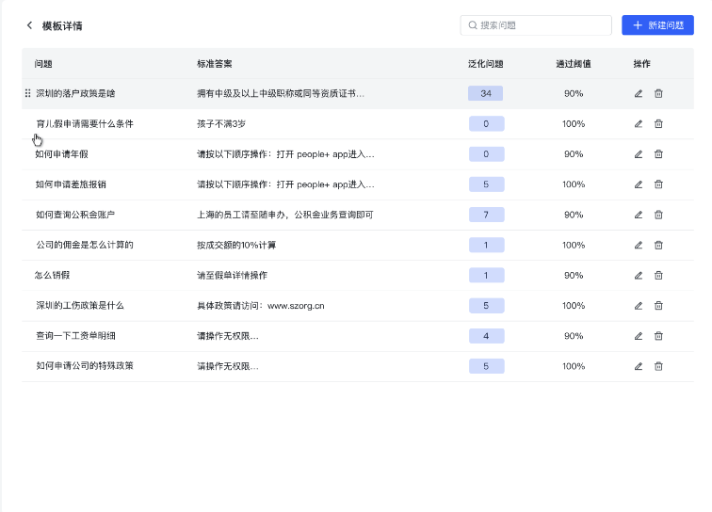

**操作说明：**

显示当前问题模板下的所有问题。

点击「新建问题」显示新建问题弹窗。

新建问题

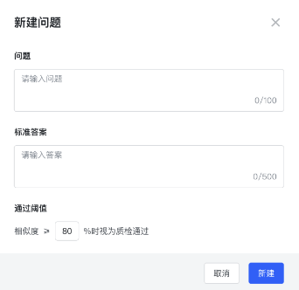

**操作说明：**

新建问题时需要输入问题，问题的标准答案和对应的通过阈值，视为一个完整的答案。

对话记录

**功能说明：**记录所有和机器人发生过的对话记录，用于检查机器人的健康状况和用户使用情况。

对话记录列表

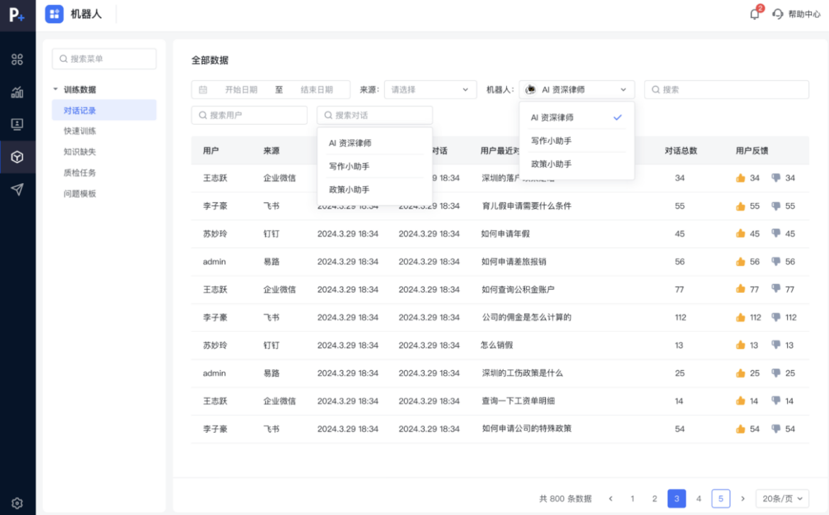

**操作说明：**

支持通过「对话时间」「来源」「机器人」「用户」或者一句具体的对话中的关键字来查询对话记录。

显示用户的最后一次对话内容。

显示用户在整个会话中所有的点赞点踩。

对话详情

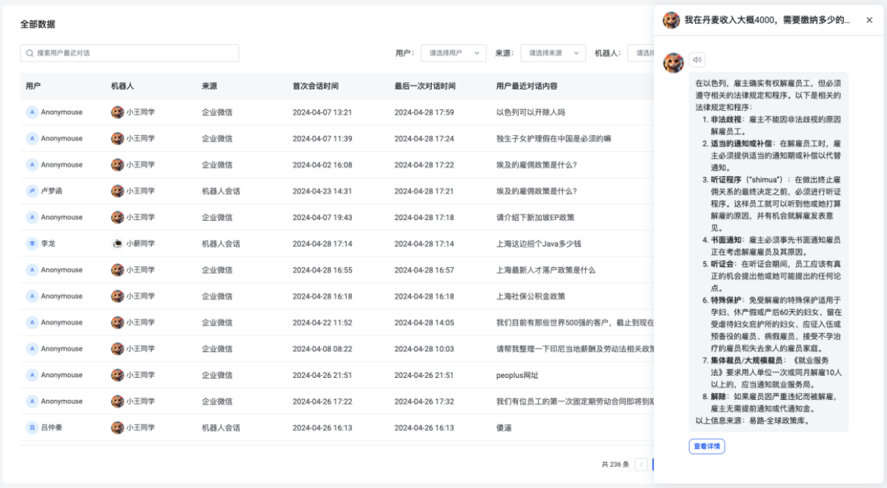

**操作说明：**

点击一条聊天记录，从右侧弹出对应的聊天记录。

每一条机器人回复的内容，都显示「查看详情」按钮，点击后弹窗显示机器人的完整思考流程。